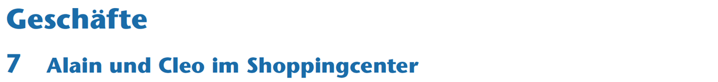
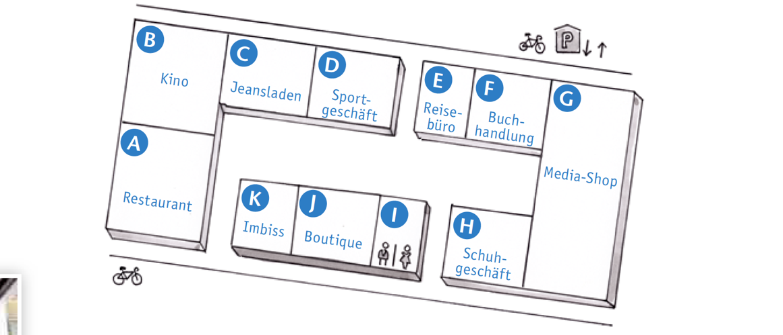

- Sieh den Plan an und höre die Dialoge. Welche Geschäfte (magasins) und Orte (endroits) besuchen Alain und Cleo?
1. H / Das Schuhgeschäft 2._____________________ 3.______________________ 4._____________________ 5.______________________ 6.______________________
- Hör die Dialoge noch einmal. Was ist richtig, was ist falsch? Kreuze an.
1. Cleo sucht Schuhe in Grösse 38. R F
2. Im Media-Shop gibt es Kopfhörer. R F
3. Cleo möchte einen Rock kaufen. R F
4. Cleo findet das Snowboard billig R F
5. Alain möchte zu Hause lesen. R F
6. Am Imbiss ist das Essen teuer. R F

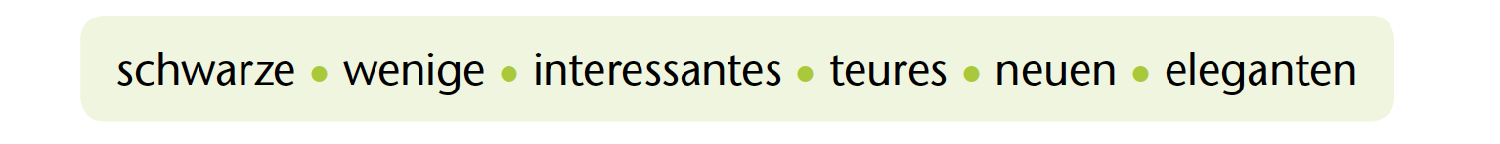
- Was ist im Schoppingcenter passiert? Lies die Aussagen und schreibe die richtigen Adjektiven in den Lücken.
1. Cleo hat im Schuhgeschäft schwarze Schuhe gefunden.
2. Im Media-Shop hat Alain ein ________________ Computerspiel gefunden.
3. Cleo hat in der Boutique einen __________________________ Rock anprobiert.
4. Cleo hat im Sportgeschäft ein __________________ Snowboard gesehen.
5. Auf seine Reise nimmt Alain einen _________________Thriller mit.
6. Am Schluss hat Cleo nur noch ______________________ Franken

